2
f(x) = (x - 4) - 1
Точки пересечения с осью координат X
График функции пересекает ось X при f = 0
значит надо решить уравнение:
2
(x - 4) - 1 = 0
Точки пересечения с осью X:
Аналитическое решение
x1 = 3
x2 = 5
Численное решение
x1 = 5
x2 = 3
Точки пересечения с осью координат Y
График пересекает ось Y, когда x равняется 0:
подставляем x = 0 в (x - 4)^2 - 1.
2
(-4) - 1
Результат:
f(0) = 15
Точка:
(0, 15)
График функции
f = (x - 4)^2 - 1
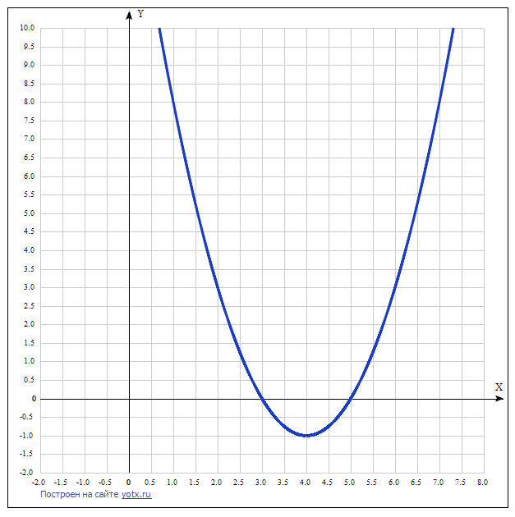
Экстремумы функции
Для того, чтобы найти экстремумы,
нужно решить уравнение
d
--(f(x)) = 0
dx
(производная равна нулю),
и корни этого уравнения будут экстремумами данной функции:
d
--(f(x)) =
dx
-8 + 2*x = 0
Решаем это уравнение
Корни этого ур-ния
x1 = 4
Зн. экстремумы в точках:
(4, -1)
Интервалы возрастания и убывания функции:
Найдём интервалы, где функция возрастает и убывает, а также минимумы и максимумы функции, для этого смотрим как ведёт себя функция в экстремумах при малейшем отклонении от экстремума:
Минимумы функции в точках:
x1 = 4
Максимумов у функции нет
Убывает на промежутках
[4, oo)
Возрастает на промежутках
(-oo, 4]
Точки перегибов
Найдем точки перегибов, для этого надо решить уравнение
2
d
---(f(x)) = 0
2
dx
(вторая производная равняется нулю),
корни полученного уравнения будут точками перегибов для указанного графика функции,
2
d
---(f(x)) =
2
dx
2 = 0
Решаем это уравнение
Решения не найдены,
значит, перегибов у функции нет
Горизонтальные асимптоты
Горизонтальные асимптоты найдём с помощью пределов данной функции при x->+oo и x->-oo
2
lim (x - 4) - 1 = oo
x->-oo
значит,
горизонтальной асимптоты слева не существует
2
lim (x - 4) - 1 = oo
x->oo
значит,
горизонтальной асимптоты справа не существует
Наклонные асимптоты
Наклонную асимптоту можно найти, подсчитав предел функции (x - 4)^2 - 1, делённой на x при x->+oo и x->-oo
2
(x - 4) - 1
lim ------------ = -oo
x->-oo x
значит,
наклонной асимптоты слева не существует
2
(x - 4) - 1
lim ------------ = oo
x->oo x
значит,
наклонной асимптоты справа не существует
Чётность и нечётность функции
Проверим функци чётна или нечётна с помощью соотношений f = f(-x) и f = -f(-x).
Итак, проверяем:
2 2
(x - 4) - 1 = -1 + (-4 - x)
- Нет
2 2
(x - 4) - 1 = 1 - (-4 - x)
- Нет
значит, функция не является ни чётной, ни нечётной.

4) 5
f(x) = 8*sin(3*x) - 2*x
Точки пересечения с осью координат X
График функции пересекает ось X при f = 0
значит надо решить уравнение:
5
8*sin(3*x) - 2*x = 0
Точки пересечения с осью X:
Численное решение
x1 = 0
Точки пересечения с осью координат Y
График пересекает ось Y, когда x равняется 0:
подставляем x = 0 в 8*sin(3*x) - 2*x^5.
5
8*sin(3*0) - 2*0
Результат:
f(0) = 0
Точка:
(0, 0)
График функции
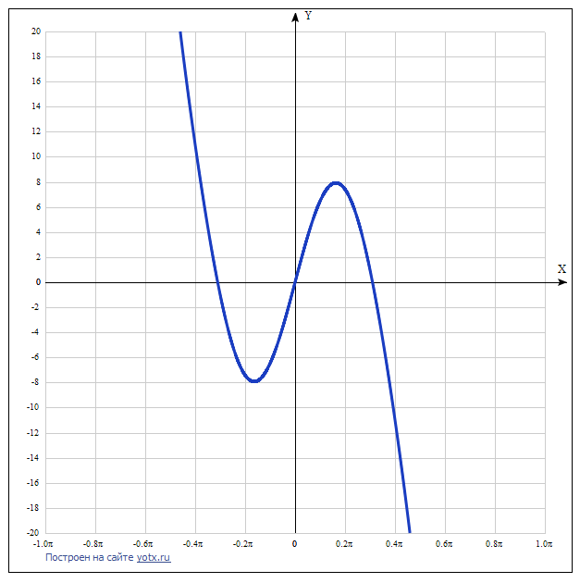 | f = 8*sin(3*x) - 2*x^5
Экстремумы функции
Для того, чтобы найти экстремумы,
нужно решить уравнение
d
--(f(x)) = 0
dx
(производная равна нулю),
и корни этого уравнения будут экстремумами данной функции:
d
--(f(x)) =
dx
4
- 10*x + 24*cos(3*x) = 0
Решаем это уравнение
Корни этого ур-ния
x1 = 0.513909833279
Зн. экстремумы в точках:
(0.513909833279, 7.92492971692849)
Интервалы возрастания и убывания функции:
Найдём интервалы, где функция возрастает и убывает, а также минимумы и максимумы функции, для этого смотрим как ведёт себя функция в экстремумах при малейшем отклонении от экстремума:
Минимумов у функции нет
Максимумы функции в точках:
x1 = 0.513909833279
Убывает на промежутках
(-oo, 0.513909833279]
Возрастает на промежутках
[0.513909833279, oo)
Точки перегибов
Найдем точки перегибов, для этого надо решить уравнение
2
d
---(f(x)) = 0
2
dx
(вторая производная равняется нулю),
корни полученного уравнения будут точками перегибов для указанного графика функции,
2
d
---(f(x)) =
2
dx
/ 3 \
-8*\5*x + 9*sin(3*x)/ = 0
Решаем это уравнение
Корни этого ур-ния
x1 = 0
Интервалы выпуклости и вогнутости:
Найдём интервалы, где функция выпуклая или вогнутая, для этого посмотрим, как ведет себя функция в точках перегибов:
Вогнутая на промежутках
(-oo, 0]
Выпуклая на промежутках
[0, oo)
Горизонтальные асимптоты
Горизонтальные асимптоты найдём с помощью пределов данной функции при x->+oo и x->-oo
5
lim 8*sin(3*x) - 2*x = oo
x->-oo
значит,
горизонтальной асимптоты слева не существует
5
lim 8*sin(3*x) - 2*x = -oo
x->oo
значит,
горизонтальной асимптоты справа не существует
Наклонные асимптоты
Наклонную асимптоту можно найти, подсчитав предел функции 8*sin(3*x) - 2*x^5, делённой на x при x->+oo и x->-oo
True
значит,
уравнение наклонной асимптоты слева:
5
8*sin(3*x) - 2*x
y = x* lim -----------------
x->-oo x
True
значит,
уравнение наклонной асимптоты справа:
5
8*sin(3*x) - 2*x
y = x* lim -----------------
x->oo x
Чётность и нечётность функции
Проверим функция чётна или нечётна с помощью соотношений f = f(-x) и
f = -f(-x).
Итак, проверяем:
5 5
8*sin(3*x) - 2*x = -8*sin(3*x) + 2*x
- Нет
5 5
8*sin(3*x) - 2*x = --8*sin(3*x) - 2*x
- Нет

значит, функция является нечётной.

б) x - 1 x + 1
f(x) = ----- - -----
x + 2 x - 2
Область определения функции
Точки, в которых функция точно неопределена:
x1 = -2
x2 = 2
Точки пересечения с осью координат X
График функции пересекает ось X при f = 0
значит надо решить уравнение:
x - 1 x + 1
----- - ----- = 0
x + 2 x - 2
Точки пересечения с осью X:
Аналитическое решение
x1 = 0
Численное решение
x1 = 0
Точки пересечения с осью координат Y
График пересекает ось Y, когда x равняется 0:
подставляем x = 0 в (x - 1)/(x + 2) - (x + 1)/(x - 2).
1 1
- - - --
2 -2
Результат:
f(0) = 0
Точка:
(0, 0)
График функции
f = (x - 1)/(x + 2) - (x + 1)/(x - 2)
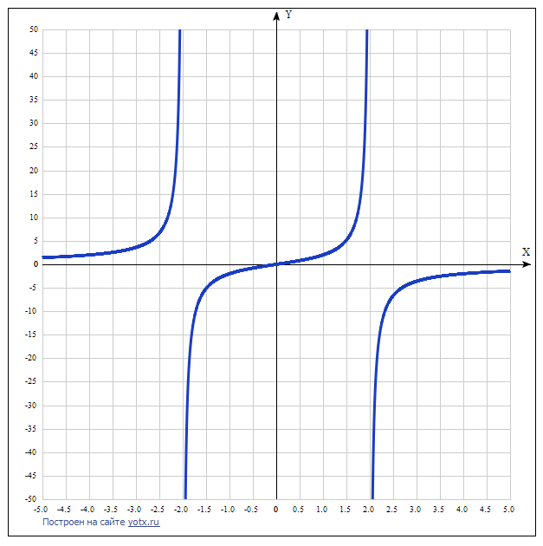
Экстремумы функции
Для того, чтобы найти экстремумы,
нужно решить уравнение
d
--(f(x)) = 0
dx
(производная равна нулю),
и корни этого уравнения будут экстремумами данной функции:
d
--(f(x)) =
dx
1 1 x + 1 x - 1
----- - ----- + -------- - -------- = 0
x + 2 x - 2 2 2
(x - 2) (x + 2)
Решаем это уравнение
Решения не найдены,
возможно экстремумов у функции нет
Точки перегибов
Найдем точки перегибов, для этого надо решить уравнение
2
d
---(f(x)) = 0
2
dx
(вторая производная равняется нулю),
корни полученного уравнения будут точками перегибов для указанного графика функции,
2
d
---(f(x)) =
2
dx
/ 1 1 -1 + x 1 + x \
2*|--------- - -------- + -------- - ---------| = 0
| 2 2 3 3|
\(-2 + x) (2 + x) (2 + x) (-2 + x) /
Решаем это уравнение
Корни этого ур-ния
x1 = 0
Также нужно подсчитать пределы y'' для аргументов, стремящихся к точкам неопределённости функции:
Точки, где есть неопределённость:
x1 = -2
x2 = 2
/ 1 1 -1 + x 1 + x \
lim 2*|--------- - -------- + -------- - ---------| = oo
x->-2- | 2 2 3 3|
\(-2 + x) (2 + x) (2 + x) (-2 + x) /
/ 1 1 -1 + x 1 + x \
lim 2*|--------- - -------- + -------- - ---------| = -oo
x->-2+ | 2 2 3 3|
\(-2 + x) (2 + x) (2 + x) (-2 + x) /
- пределы не равны, зн.
x1 = -2
- является точкой перегиба
/ 1 1 -1 + x 1 + x \
lim 2*|--------- - -------- + -------- - ---------| = oo
x->2- | 2 2 3 3|
\(-2 + x) (2 + x) (2 + x) (-2 + x) /
/ 1 1 -1 + x 1 + x \
lim 2*|--------- - -------- + -------- - ---------| = -oo
x->2+ | 2 2 3 3|
\(-2 + x) (2 + x) (2 + x) (-2 + x) /
- пределы не равны, зн.
x2 = 2
- является точкой перегиба
Интервалы выпуклости и вогнутости:
Найдём интервалы, где функция выпуклая или вогнутая, для этого посмотрим, как ведет себя функция в точках перегибов:
Вогнутая на промежутках
[0, oo)
Выпуклая на промежутках
(-oo, 0]
Вертикальные асимптоты
Есть:
x1 = -2
x2 = 2
Горизонтальные асимптоты
Горизонтальные асимптоты найдём с помощью пределов данной функции при x->+oo и x->-oo
x - 1 x + 1
lim ----- - ----- = 0
x->-oox + 2 x - 2
значит,
уравнение горизонтальной асимптоты слева:
y = 0
x - 1 x + 1
lim ----- - ----- = 0
x->oox + 2 x - 2
значит,
уравнение горизонтальной асимптоты справа:
y = 0
Наклонные асимптоты
Наклонную асимптоту можно найти, подсчитав предел функции (x - 1)/(x + 2) - (x + 1)/(x - 2), делённой на x при x->+oo и x->-oo
x - 1 x + 1
----- - -----
x + 2 x - 2
lim ------------- = 0
x->-oo x
значит,
наклонная совпадает с горизонтальной асимптотой справа
x - 1 x + 1
----- - -----
x + 2 x - 2
lim ------------- = 0
x->oo x
значит,
наклонная совпадает с горизонтальной асимптотой слева
Чётность и нечётность функции
Проверим функция чётна или нечётна с помощью соотношений f = f(-x) и f = -f(-x).
Итак, проверяем:
x - 1 x + 1 -1 - x 1 - x
-------- - -------- = -------- - ---------
1 1 1 1
(x + 2) (x - 2) (2 - x) (-2 - x)
- Нет
x - 1 x + 1 -1 - x -(1 - x)
-------- - -------- = - -------- - ---------
1 1 1 1
(x + 2) (x - 2) (2 - x) (-2 - x)
- Нет
значит, функция является нечётной
